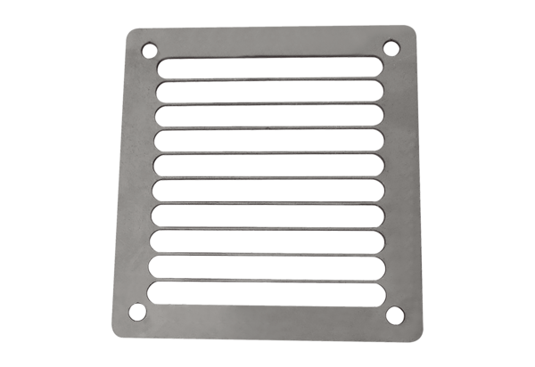Výfuková ochranná mřížka SGAI ES 14Obsah dodávky: 1 kusSortiment: C
Typové číslo: 0073.0327Výrobce: MAICO

